LOGIN

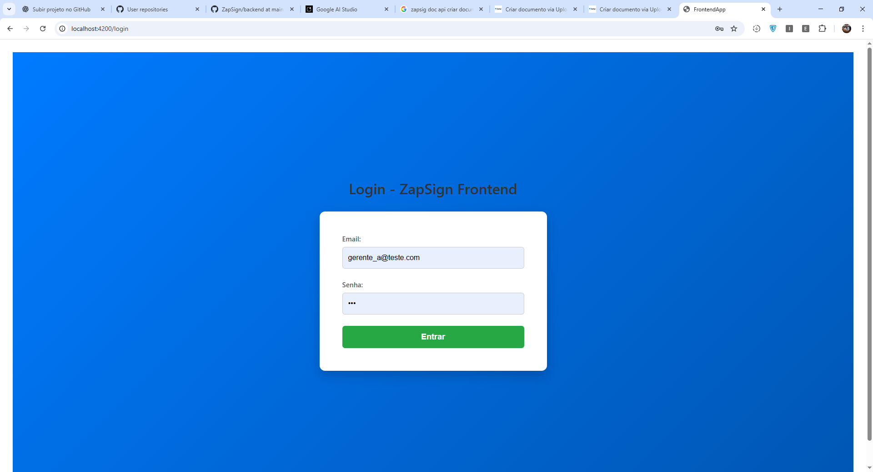

Dashboard

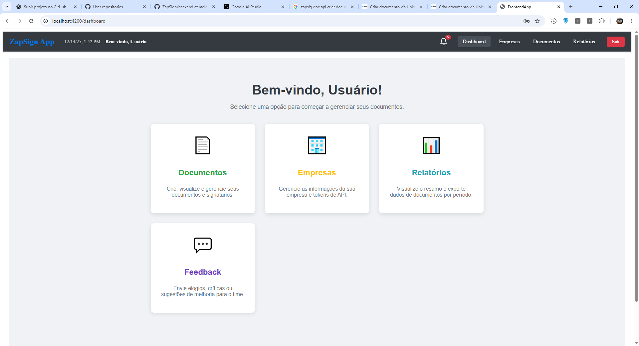

Notificação
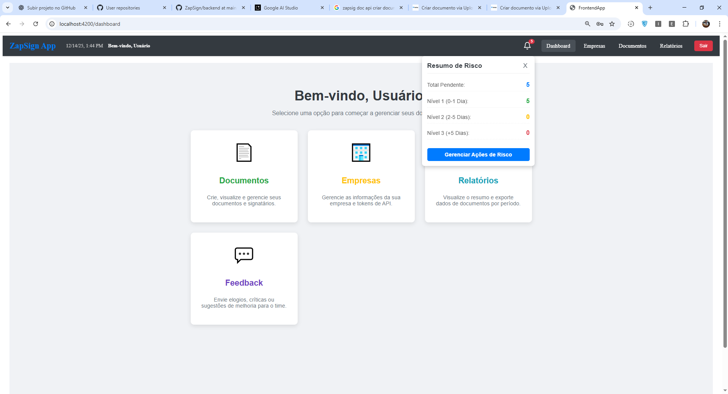

Gestão de Risco de Assinatura

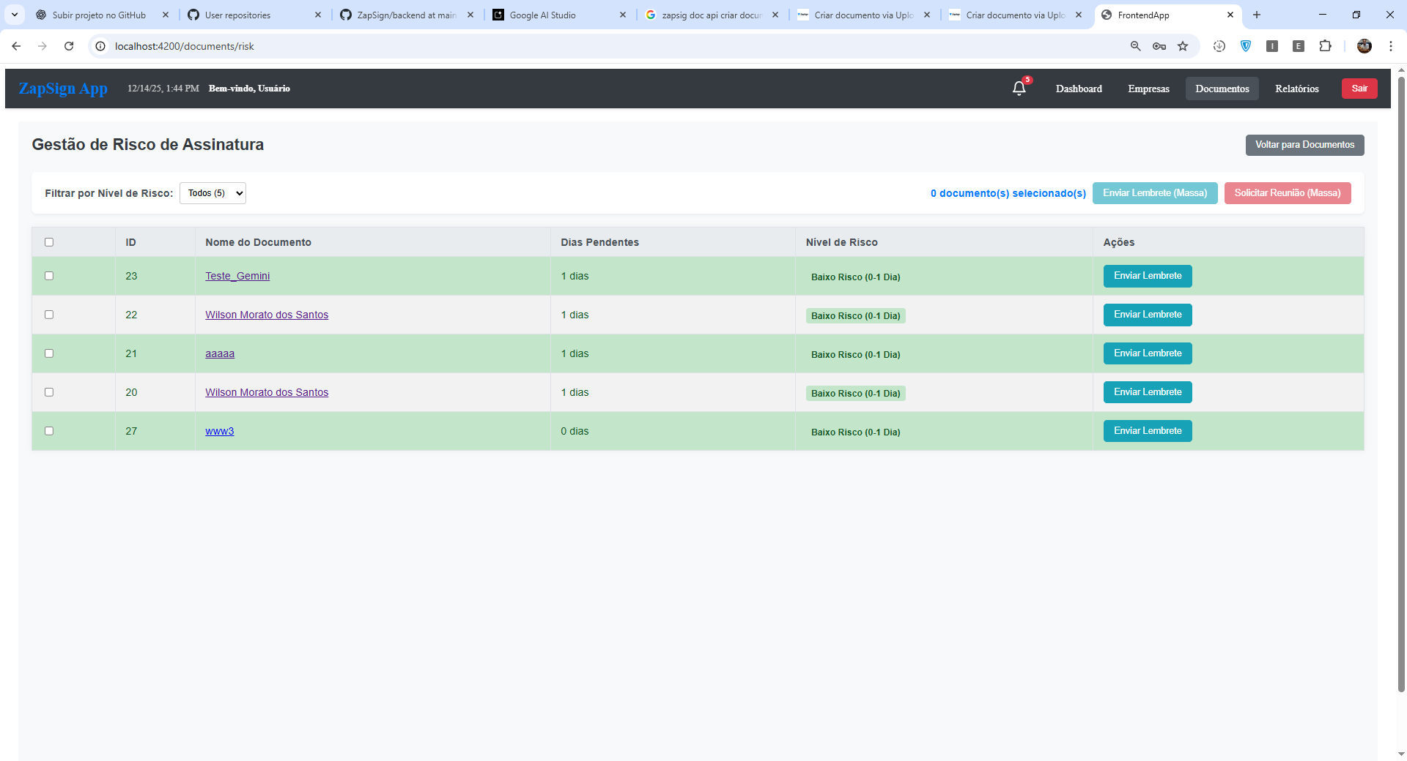

Gestão de Empresas

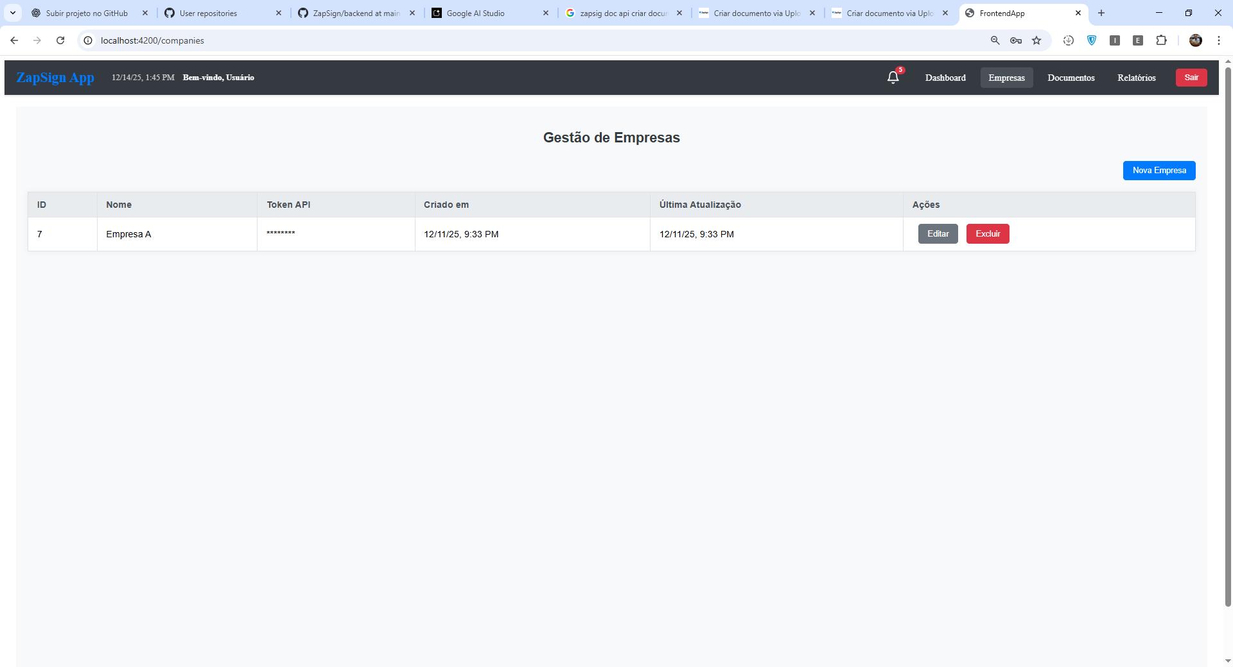

Nova Empresa / Editar Empresa

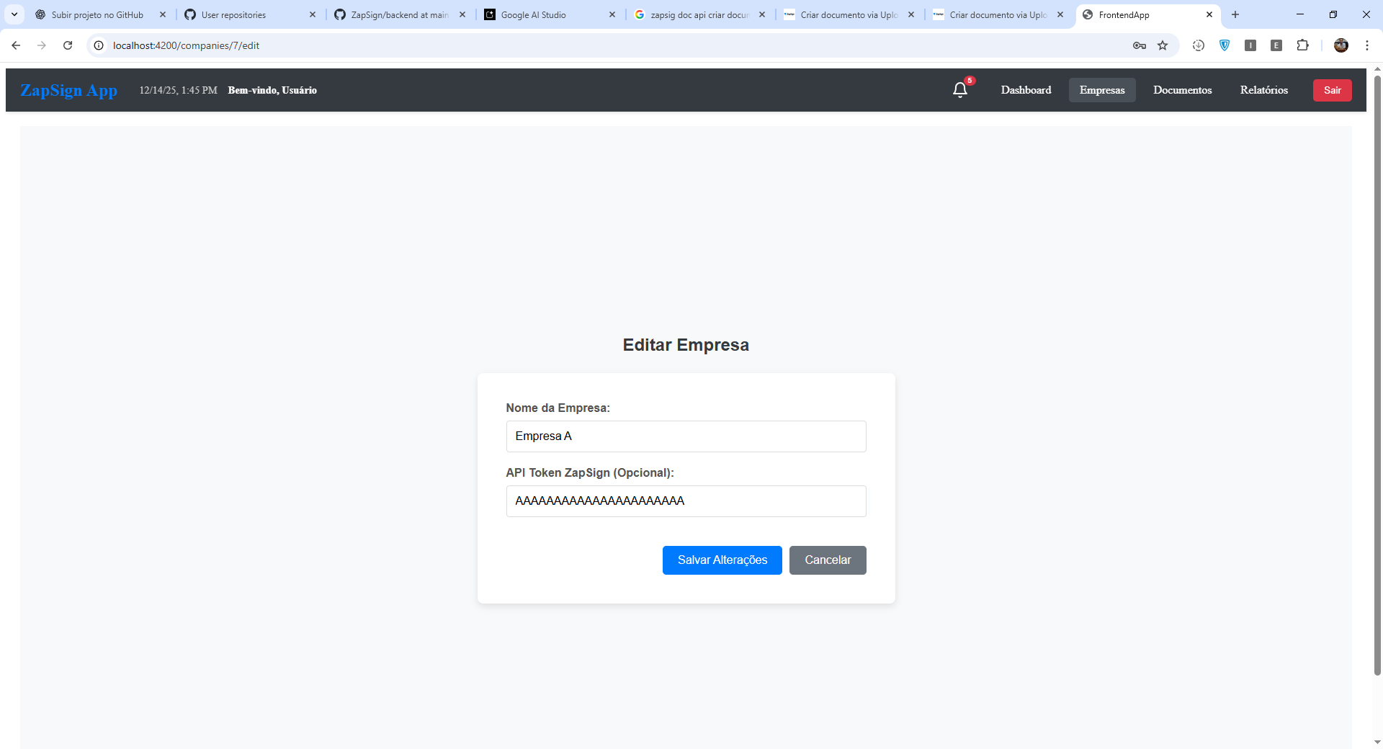

Gestão de Documentos
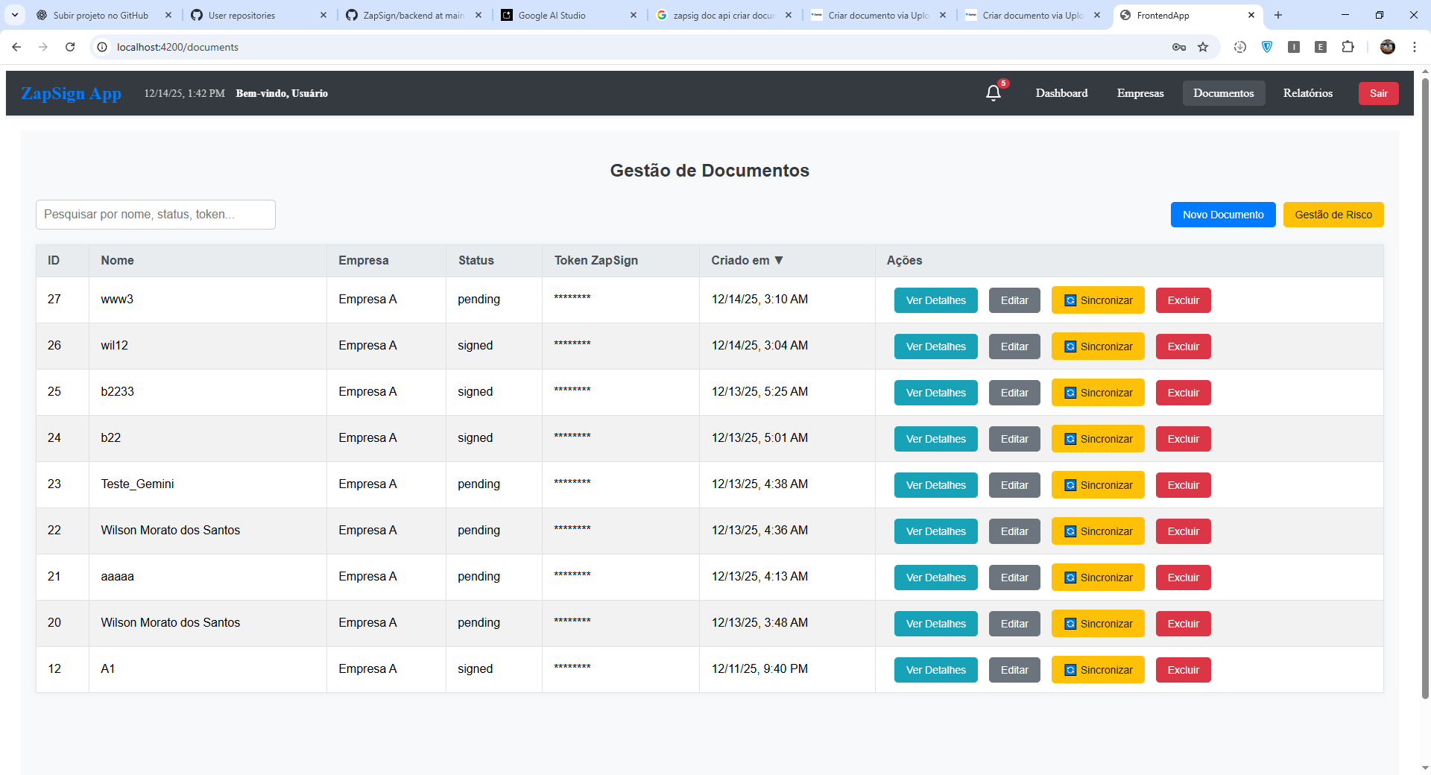

Nós temos a segmentação por empresa.
Usuário gerente e assistente da empresa A e empresa B
Cada um visualiza os documentos da sua empresa e não tem acesso a outros documentos.
Usuário freelance, acessa os próprios documentos

Novo Documento
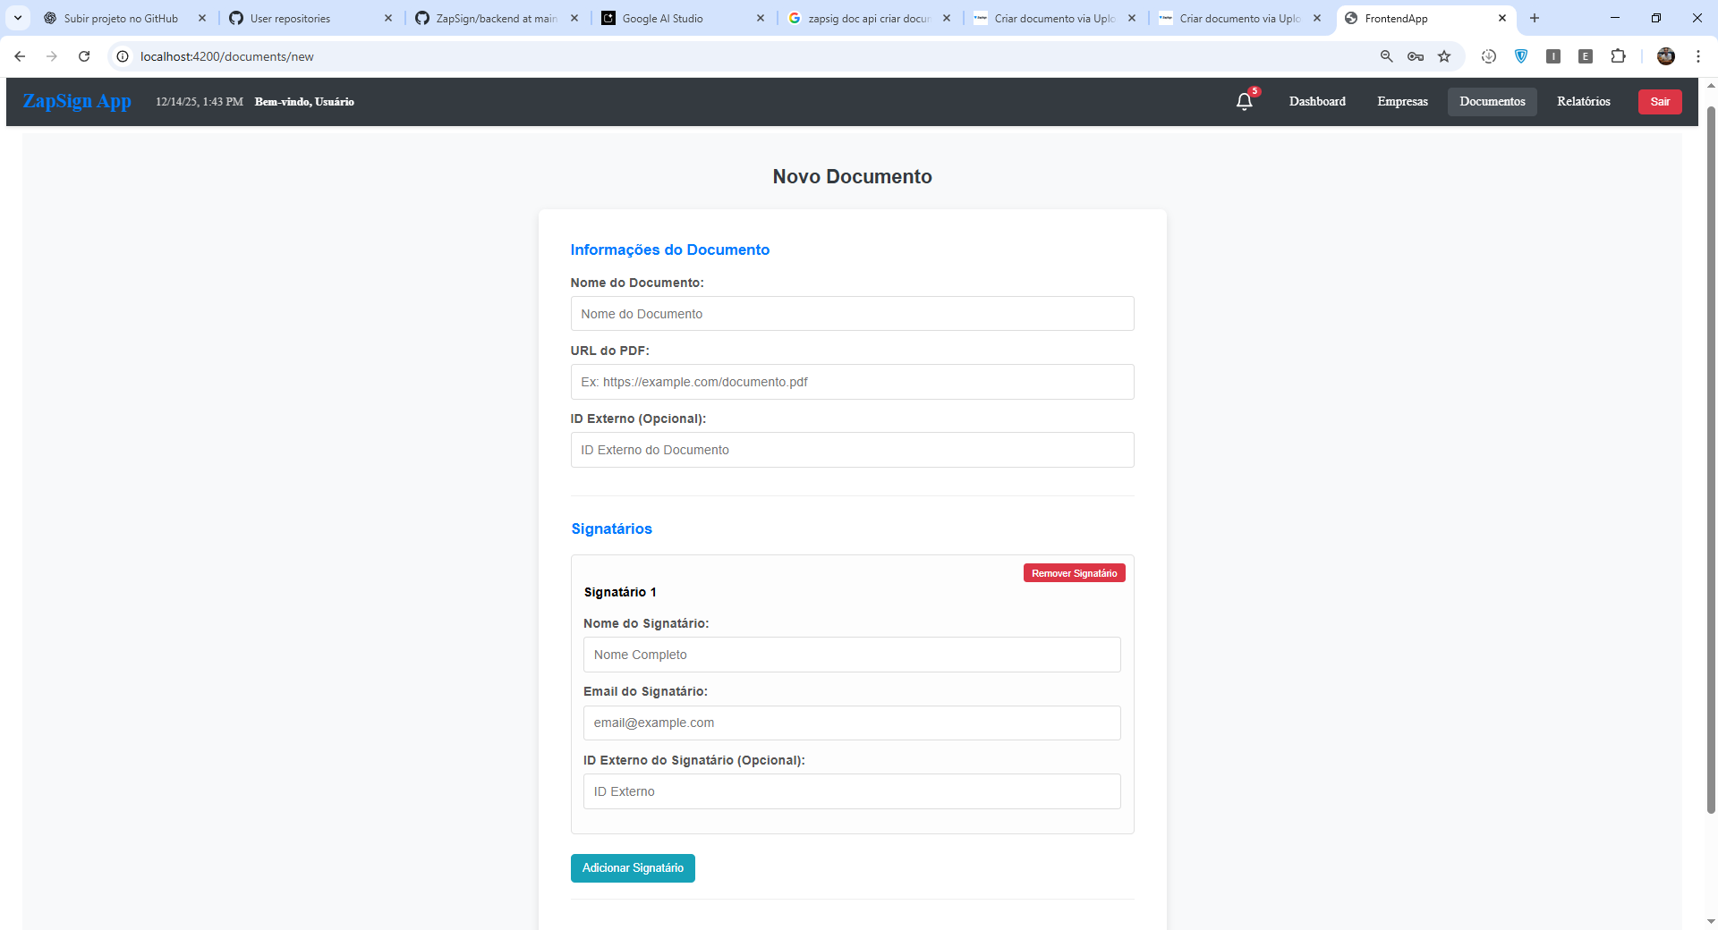

Relatórios de Documentos

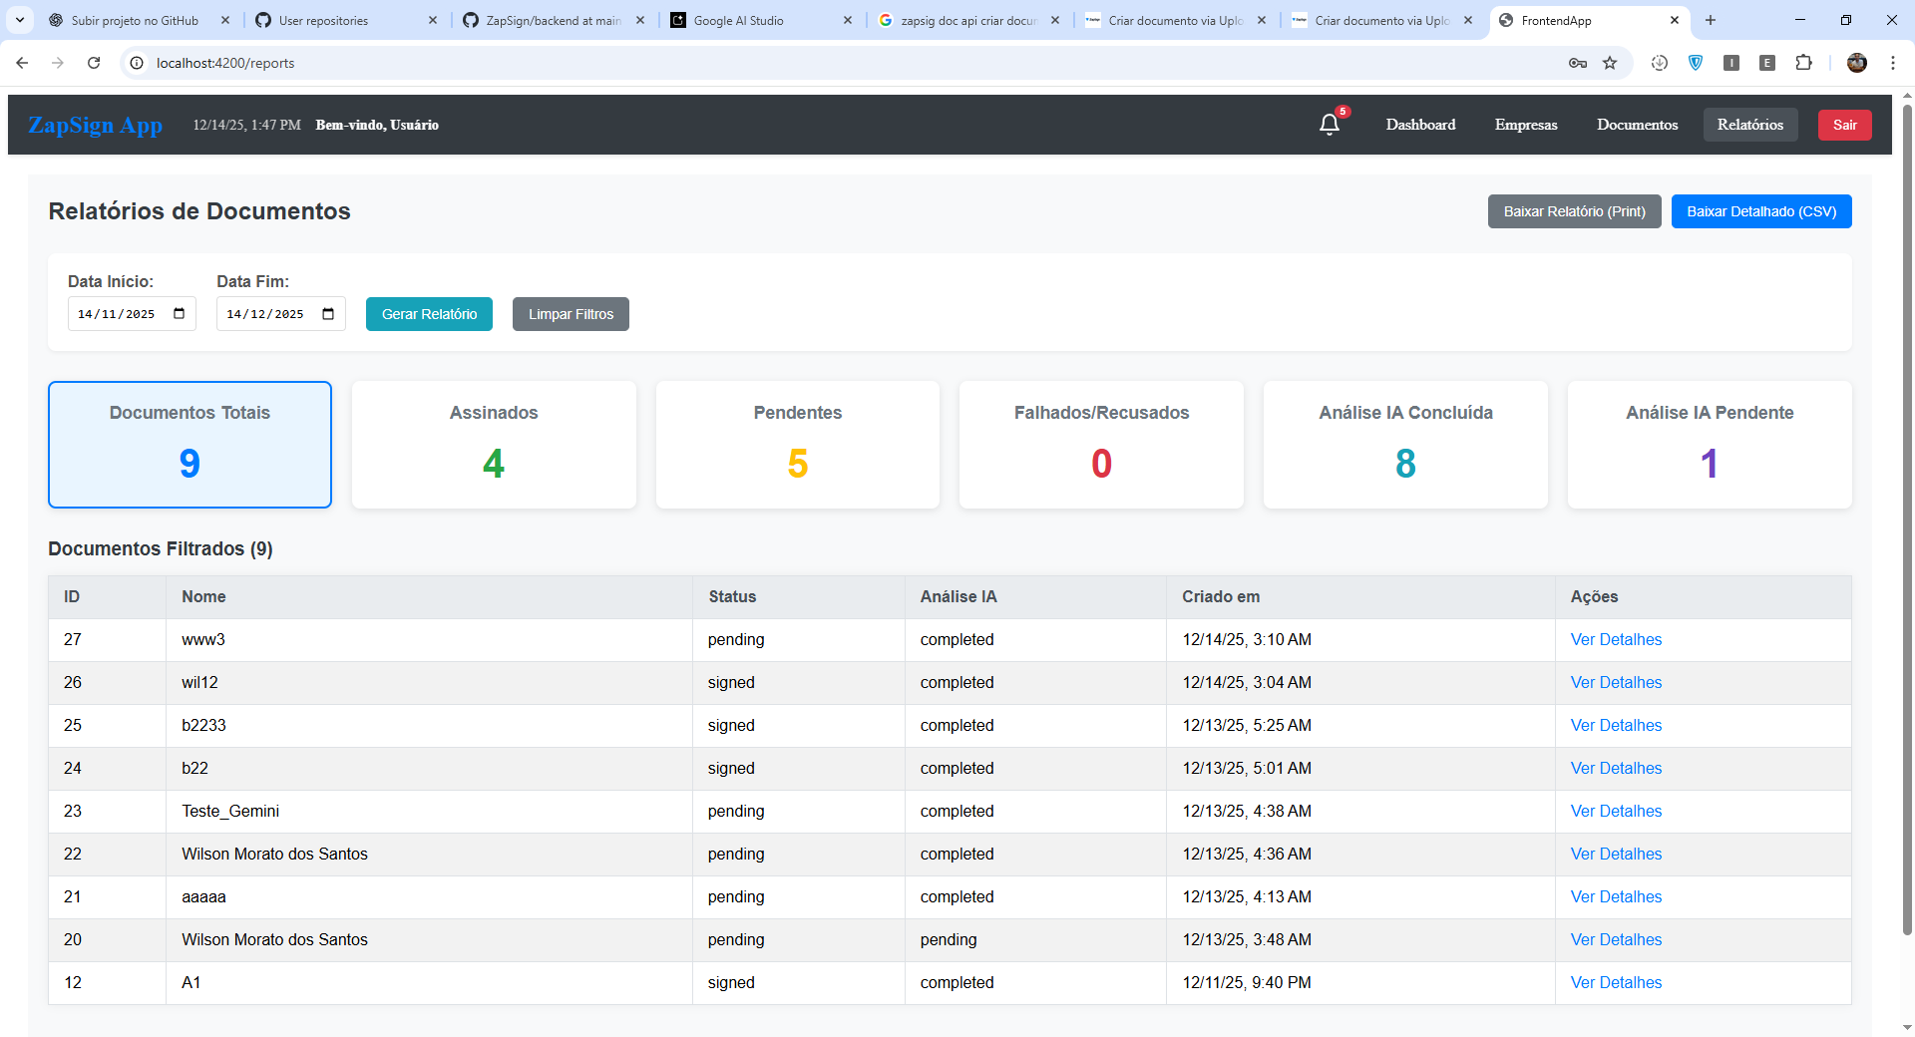

Integração N8N

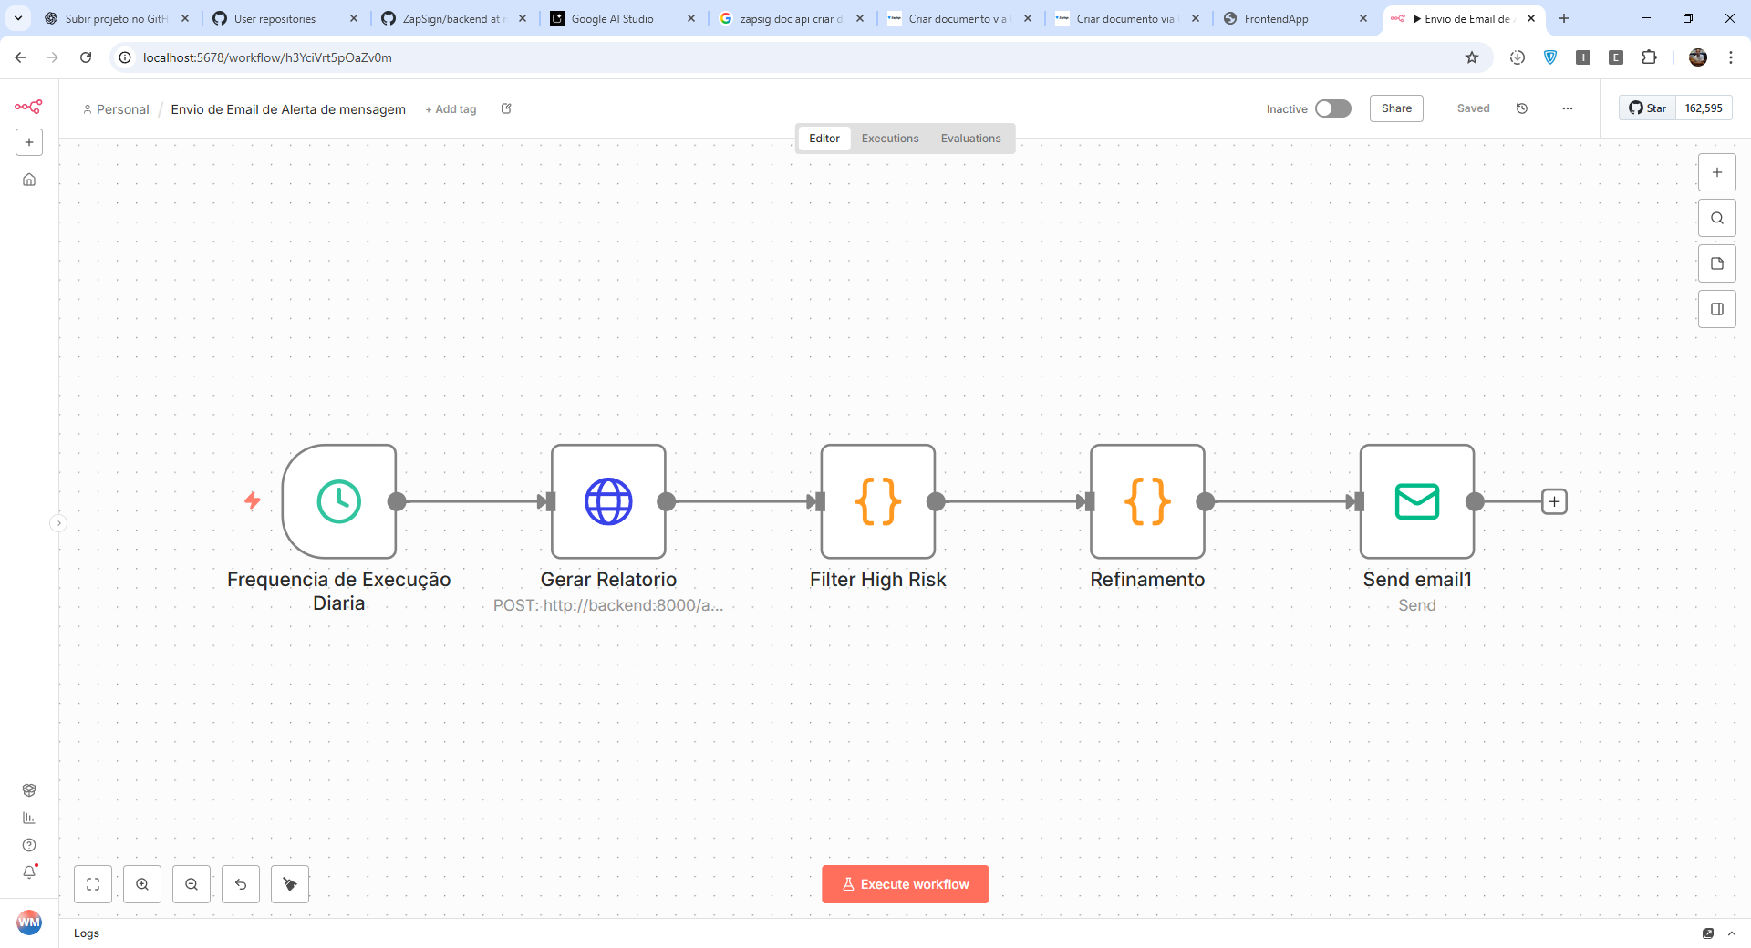

Email enviado/Recebido

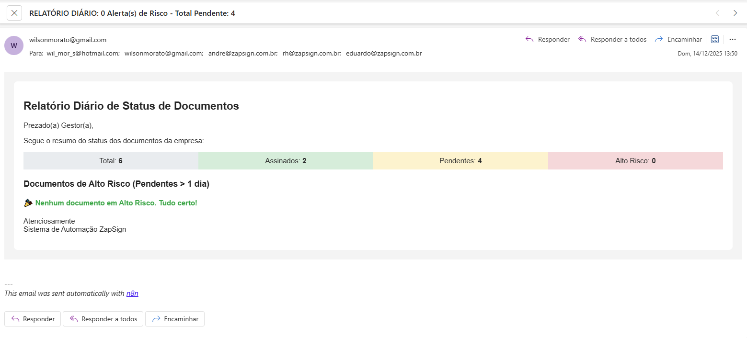

INTEGRAÇÃO com IA para Análise de Documento

Documento ao ser criado entra no estado de analise
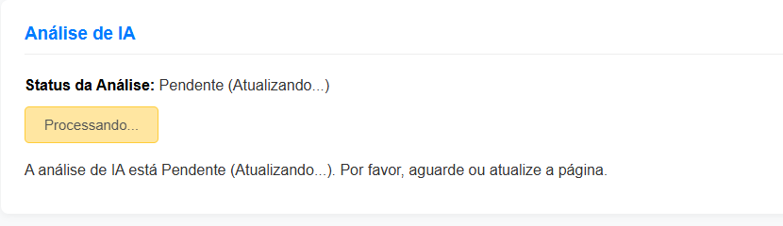
Worker acessa a fila e executa a tarefa
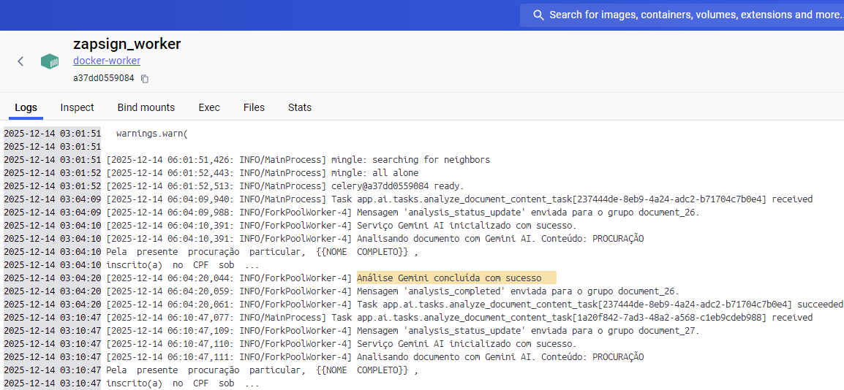

Após processamento recebe o resultado
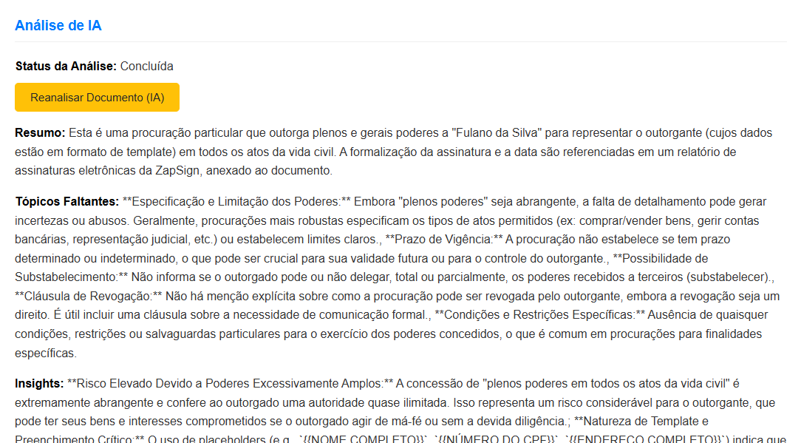

Integração Webhook ( NGROK )
Cliente assina o documento e envia a notificação ao webhook.
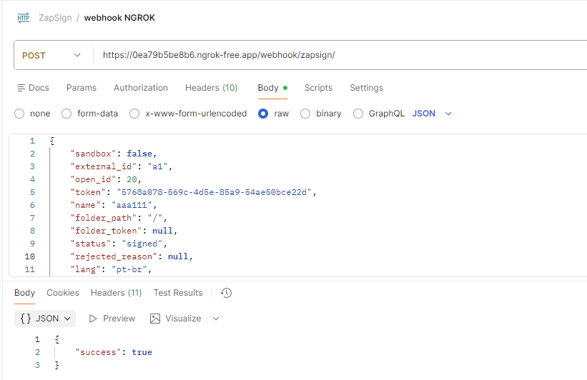
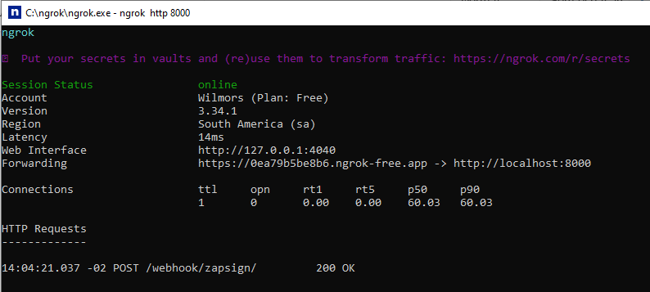
Atualização de dados via Websocket
A navegação do usuário não é interrompida e as informações são atualizadas
